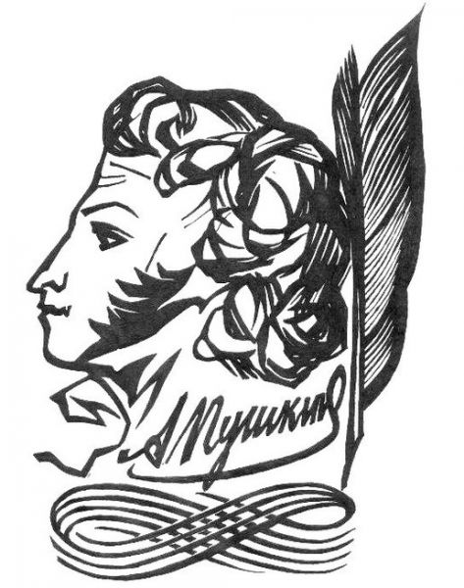

Ρωσικό εκπαιδευτικό και πολιτιστικό κέντρο του Α. Σ. Πουσκιν

Το Ρωσικό εκπαιδευτικό και πολιτιστικό κέντρο του Α. Σ. Πουσκιν (Θεσσαλονίκη, Ελλάδα) είναι επίσημο εξεταστικό κέντρο του Κρατικού Ινστιτούτου της ρωσικής γλώσσας του Α. Σ. Πουσκιν (Μόσχα, Ρωσία). Στο κέντρο μας γίνονται οι Κρατικές Εξετάσεις της ρωσικής ως Ξένη γλώσσας

Κόστος εξέτασης

|  |  |
| --- | --- |
| ΕΠΙΠΕΔΑ | ΚΟΣΤΟΣ ΕΞΕΤΑΣΗΣ  ΓΙΑ ΕΝΑ ΑΤΟΜΟ |
| Αρχαρίων (ТЭУ/ Α1) | 100 ευρώ |
| Βασικό (ТБУ/ Α2) | 110 ευρώ |
| Πρώτο επίπεδο (ТРКИ-I/ B1) | 130 ευρώ |
| Δεύτερο επίπεδο (ТРКИ-II/ B2) | 150 ευρώ |
| Τρίτο επίπεδο (ТРКИ-III/ C1) | 170 ευρώ |
| Τέταρτο επίπεδο (ТРКИ-IV/ C2) | 185 ευρώ |